
社團法人台灣寶島行善義工團
第十三屆第一次監事會會議紀錄
時間 | 114年06月29日14時00分
地點 | 新竹市東區林森路2號四樓(克蔓莉珈琲館)
主席 | 常務監事: 杜自立 | 紀錄 | 鐘堉家、呂廷羽
出席人員  (監事應過半出席且不得委託) | 3人：杜自立、林仲誠、林坤信。
請假人員 | 0人：
列席人員 | 鐘堉家。
主席致詞 | 略。
會務報告 | 略。
討論提案
案由一 | 本團民國113年度財務報表(資產負債表、綜合損益表)業經集智聯合會計師事務所會計師查核簽證財務報表規則予以查核，並擬出具如附件之查核報告書，敬請承認，提請 討論，提案人: 呂廷羽。。  說明：詳見附件一之一~十八  決議：同意： 3票，不同意:0票，06月21日理事會已決議通過，送並交會員大會決議。
案由二 | 審核依據集智聯合會計師事務所提供的查核報告書所制作出來的113年度收支決算表、資產負債表、財產目錄，基金收支表，提請 討論，提案人: 呂廷羽。  說明：詳見附件二之一~四。  決議：同意： 3票，不同意:0票，06月21日理事會已決議通過，並送交會員大會決議。
案由三 | 113年度工作報告，提請討論，提案人: 呂廷羽。  說明：詳見附件三。  決議：同意： 3票，不同意:0票，06月21日理事會已決議通過，並送交會員大會決議。
提案四 | 修改章程並增加電子通訊、視訊會議實施辦法，提請討論。提案人: 黃國峯。  說明：113.10.05第十三屆第一次會員大會暨第十三屆理監事選任會議已通過修改章程-第二十五條及第二十八條增加電子通訊、視訊會議等條文，114.04.10內政部回函說明第二十五條及第二十八條的內容需要寶島進行修改。  另之前109年10月31日經會員大會通過(第三次修正章程第十五、二十一、三十六條)內政部葉先生經查核發現內政部並沒有此章程版本的資料，而且第二十一條的被罷免或撤免者。[或撤免者]不能刪除因為這是法規規定，所以建議第15條及第21條文的內容需要修改才能重新送件(附件五之一~二)。  決議：  1. 章程第二十五條及第二十八條內容按內政部回函內容進行修改並加三十六條修改並重新送件。  2. 另109年10月31日經會員大會通過第三次修正章程第十五、二十一條維持106年10月14日經會員大會通過第二次修正章程的內容不修改。  (章程修正條文對照表及完整章程詳見附件六之一~二)  同意： 3票，不同意:0票，06月21日理事會已決議通過，送交會員大會決議。
提案五 | 111年度收支決算表及111年度結餘經費留用計畫變更金額，提請 討論提案人:呂廷羽。  說明：111年度收支決算表及111年度結餘經費留用計畫於112.11.11 第12屆第二次會員(代表)大會通過並於112.11.21送件申請，113.01.09內政部回函說收支決算表餘絀數($5,059,585元)跟資產負債表餘絀數($5,057,832元)金額要一致，要求寶島義工團修正資產負債表餘絀數後並送113.10.05第十三屆第一次會員大會暨第十三屆理監事選任會議會員（會員代表）大會通過再補件給內政部，114年4月29日因國稅局去函內政部要求寶島義工團修改金額詳見附件七，故111年度收支決算表及111年度結餘經費留用計畫需要再次變更金額詳見附件六之一~之五。  同意： 3票，不同意:0票，06月21日理事會已決議通過，送交會員大會決議。
提案六 | 114年會員大會舉辦時間，提請 討論，提案人: 張凱溱。  說明：因會員大會的前置作業繁多，需提前準備。  決議： 11月01日(六)3票，06月21日理事會已決議通過 。
提案七 | 訂定下次理監事聯席會議時間，提請 討論。  決議： 09月27日(六)3票，06月21日理事會已決議通過 。
散會 | 14時17分

附件一之一
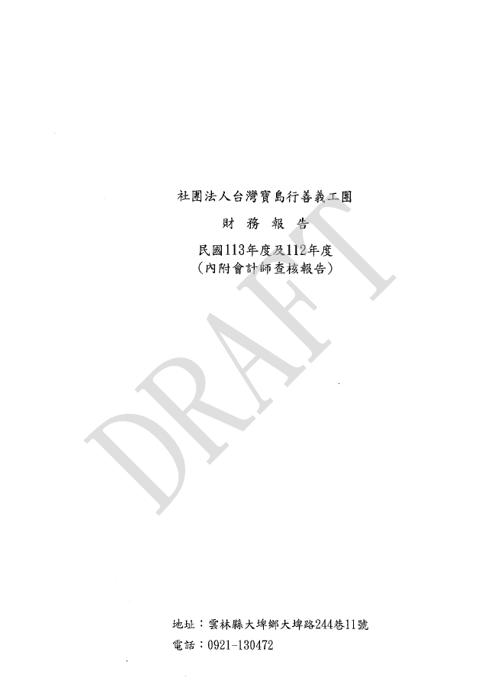
附件一之二
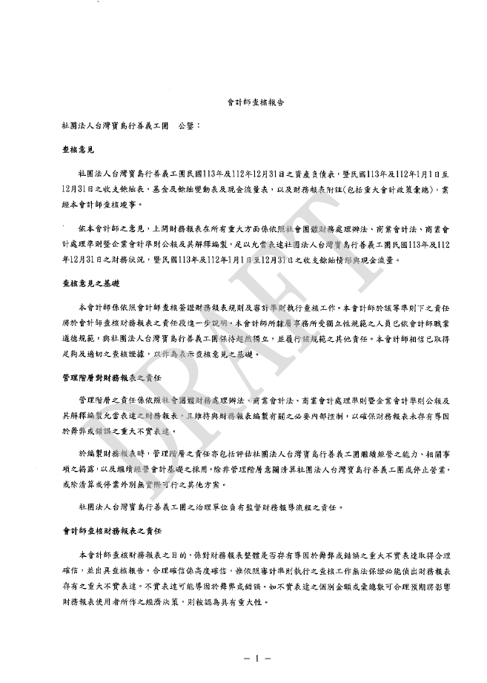
附件一之三
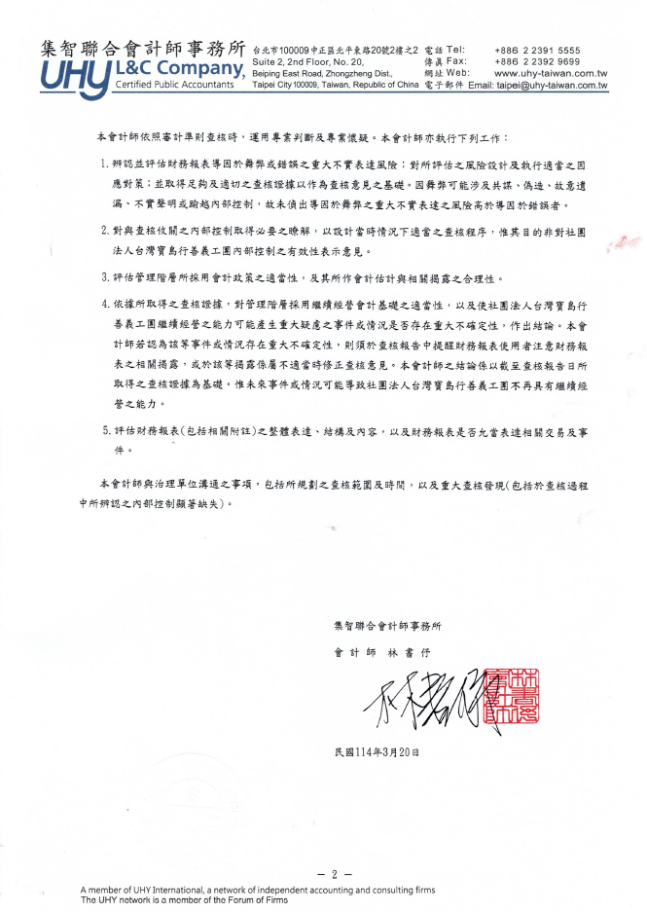
附件一之四
附件一之五
附件一之六
附件一之七
附件一之八

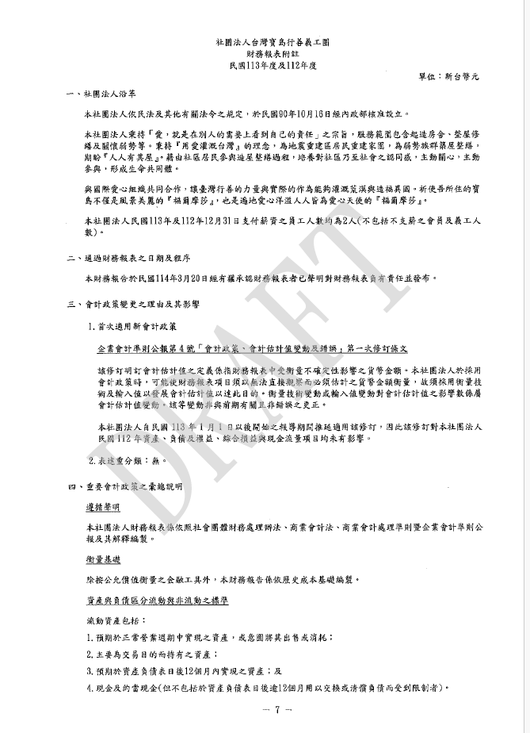
附件一之九
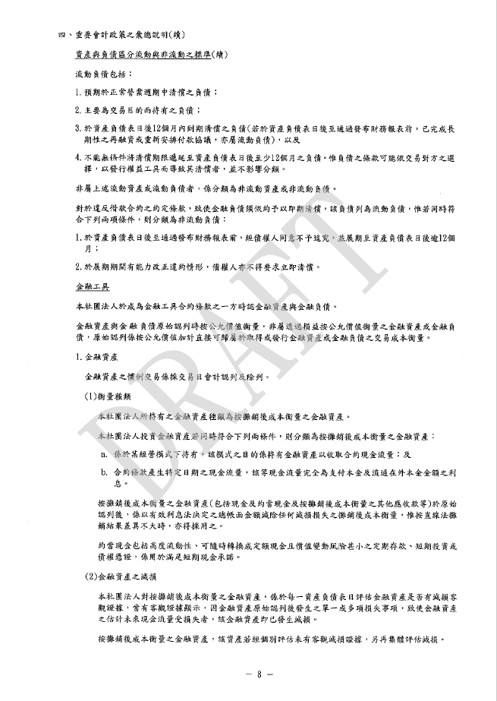
附件一之十
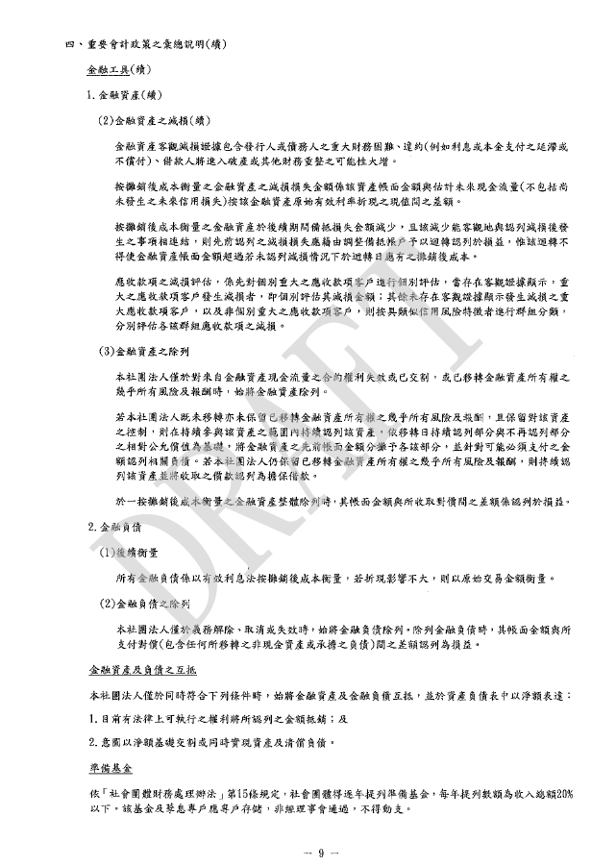
附件一之十一
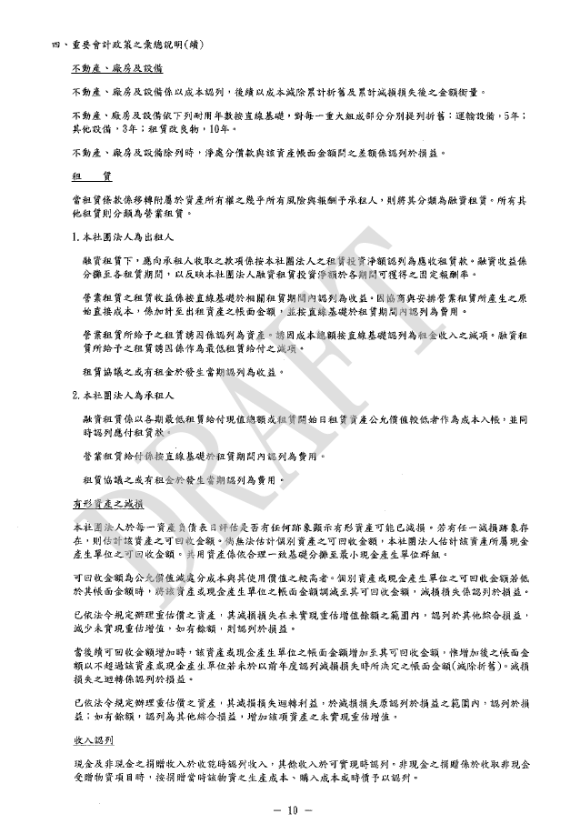
附件一之十二
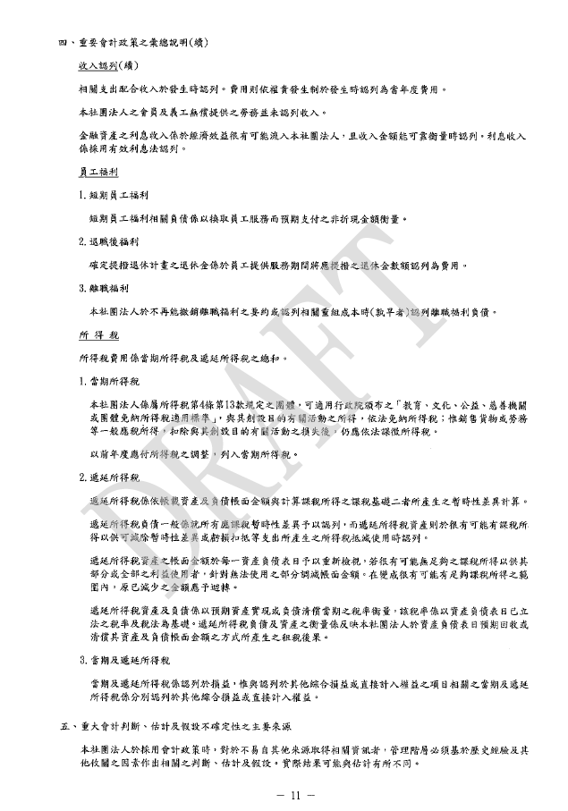
附件一之十三
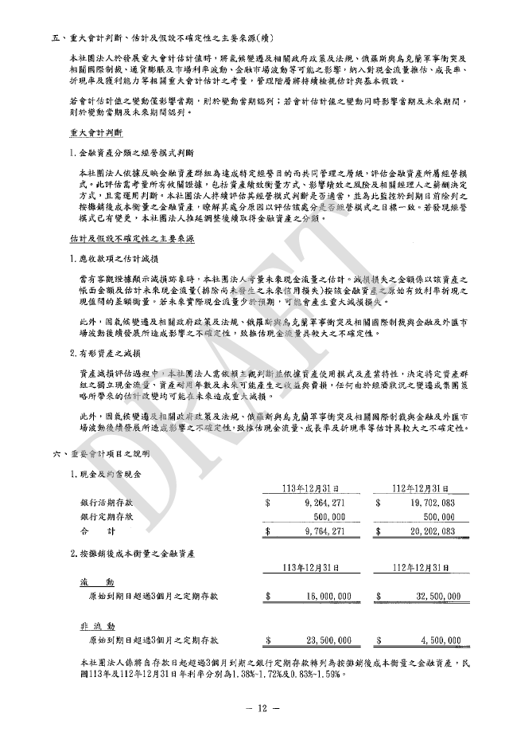
附件一之十四
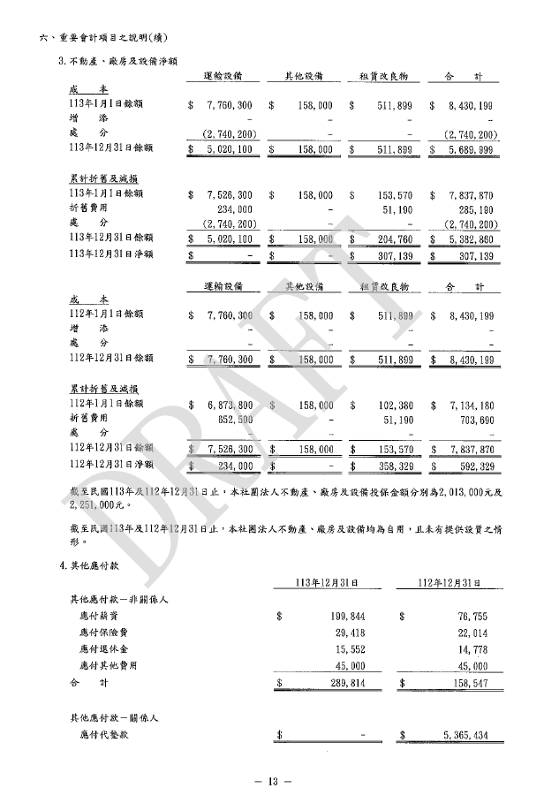
附件一之十五
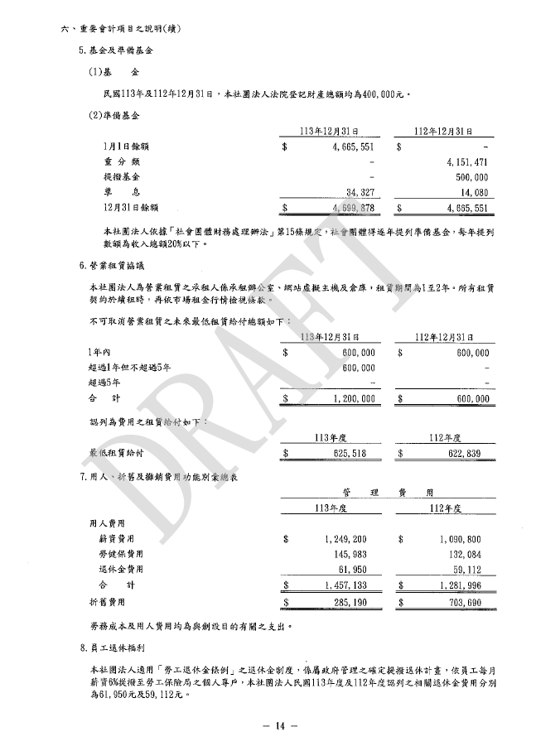
附件一之十六
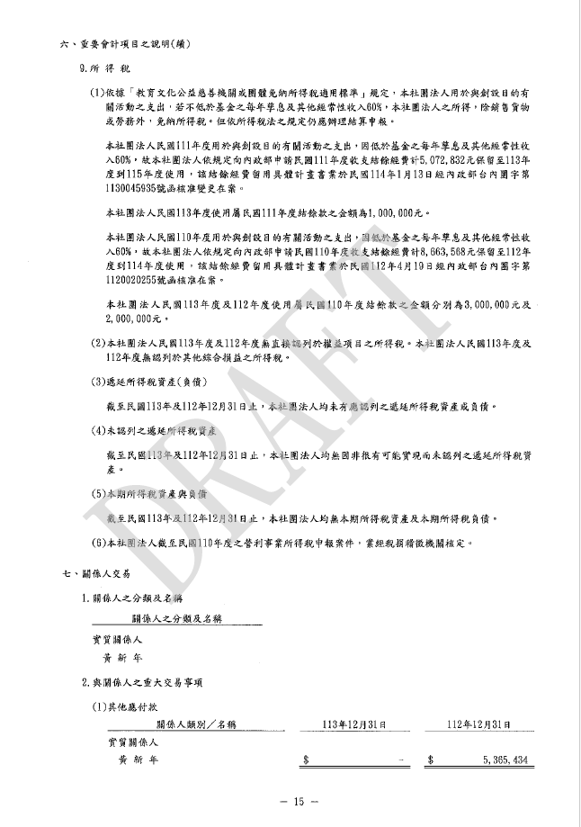
附一之十七
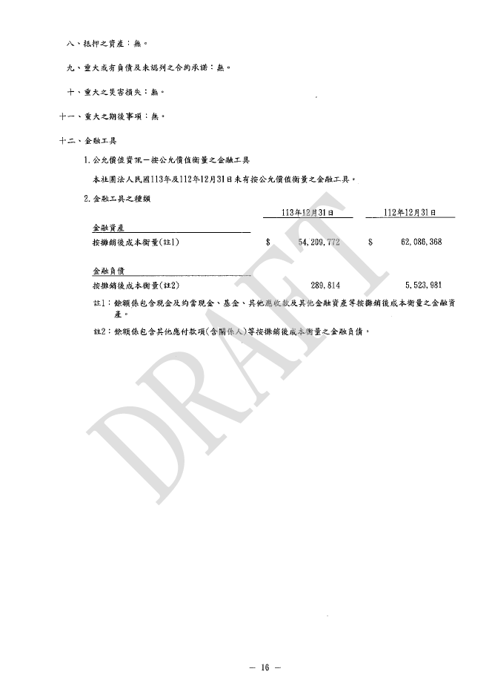
附件一之十八
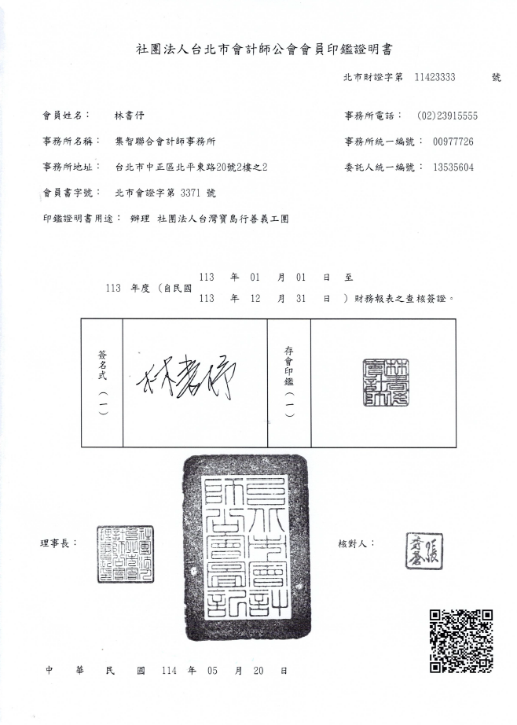
附件二之一
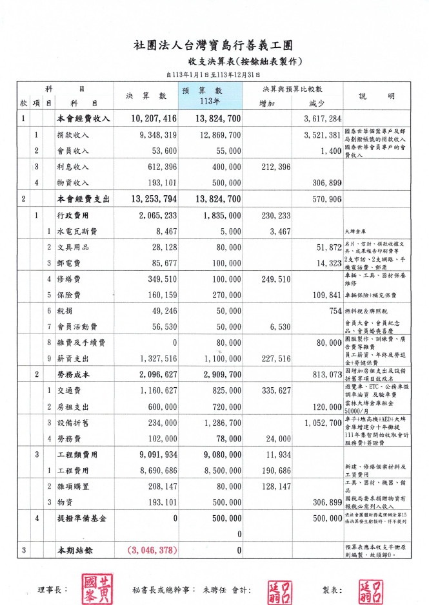
附件二之二
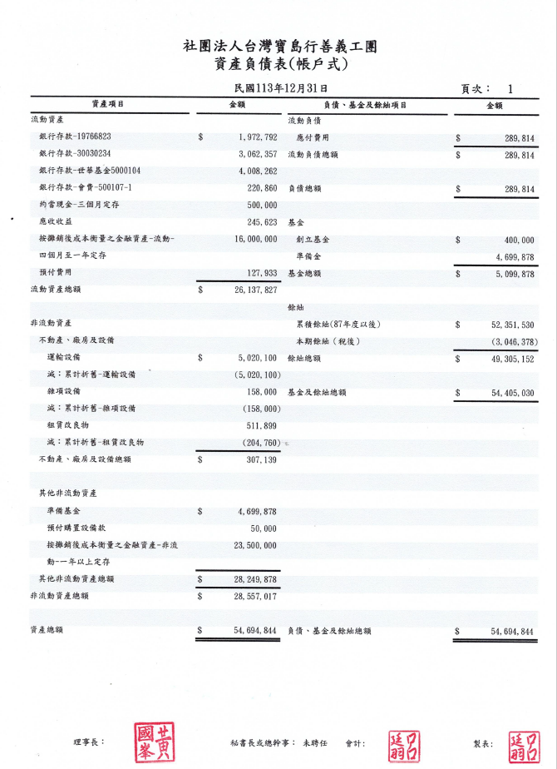
附件二之三
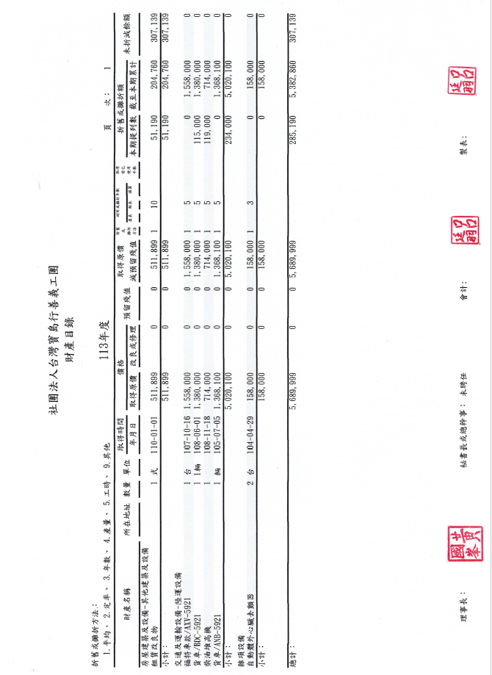
附件二之四
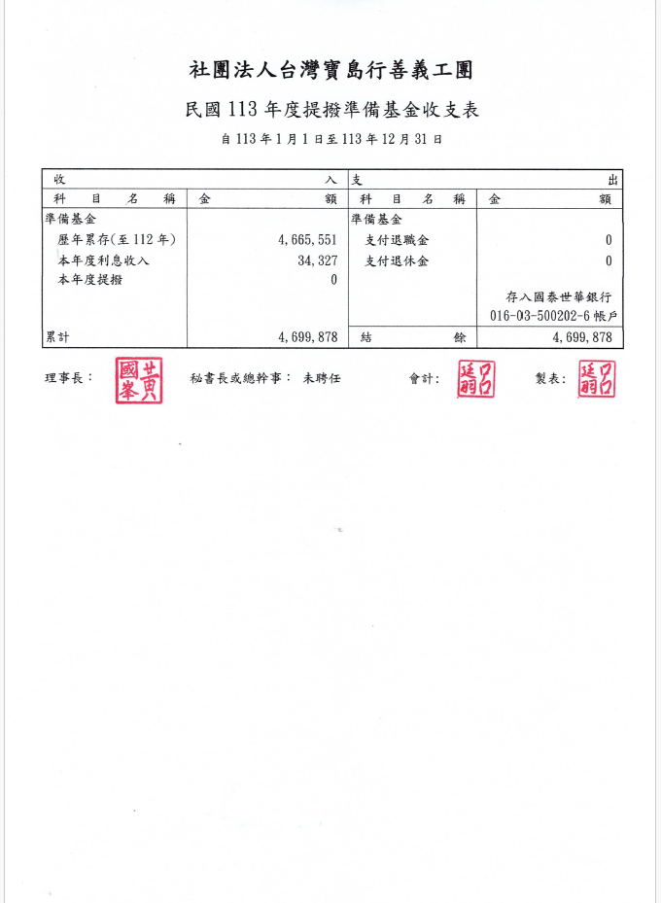
附件三
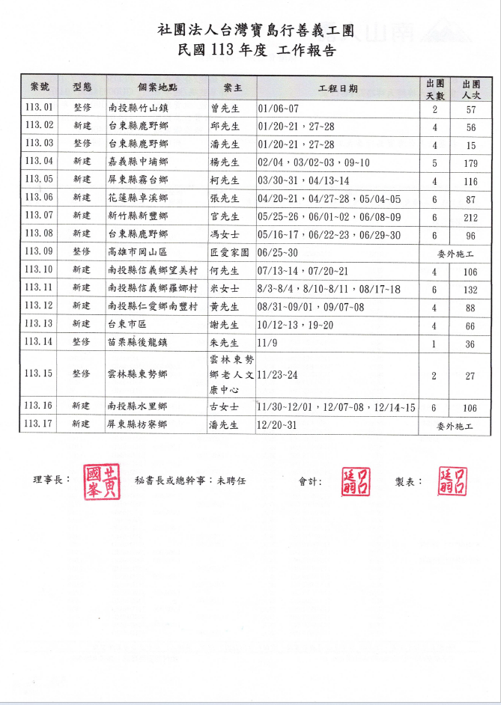
附件四之一
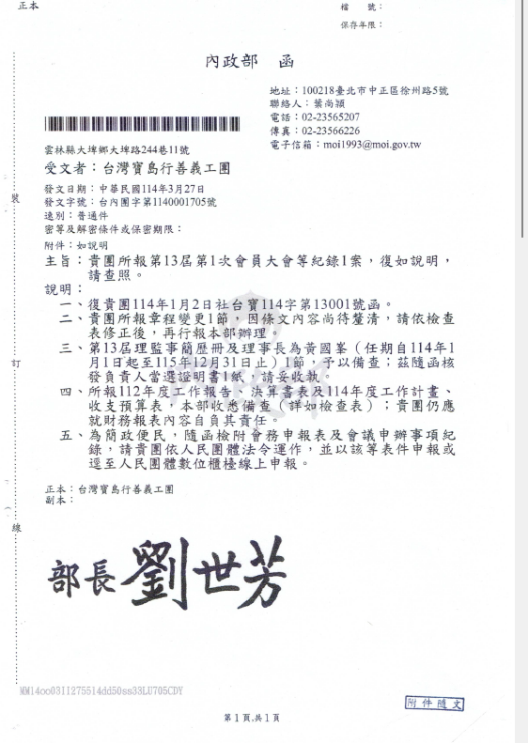
附件四之二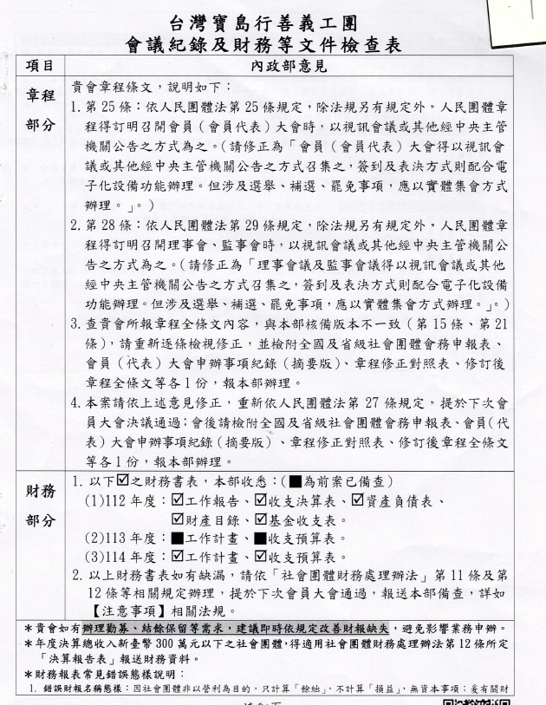
附件五之一
社團法人台灣寶島行善義工團章程修正條文對照表
114年6月21日修正
條款 | 修正前條文 | 修正後條文 | 修正原因
第二十五條 | 會員大會分定期會議與臨時會議二種，由理事長召集，召集時除緊急事故之臨時會議外應於十五日前以書面通知之。定期會議每年召開一次，臨時會議於理事會認為必要，或經會員(會員代表)五分之一以上之請求，或監事會函請召集時召開之．本會辦理法人登記後，臨時會議經會員(會員代表)十分之一以上請求召開之。 | 會員大會分定期會議與臨時會議二種，由理事長召集，召集時除緊急事故之臨時會議外應於十五日前以書面通知之。定期會議每年召開一次，臨時會議於理事會認為必要，或經會員(會員代表)五分之一以上之請求，或監事會函請召集時召開之．本會辦理法人登記後，臨時會議經會員(會員代表)十分之一以上請求召開之，會員(會員代表)大會得以視訊會議或其他經中央主管機關公告之方式召集之，簽到及表決方式則配合電子化設備功能辦理。 但涉及選舉、補選、罷免事項，應以實體集會方式辦理。 | 因立法院於112年1月12日三讀通過人民團體法部分條文修正草案，未來人民團體可以在章程中修訂以視訊召開會員大會或理、監事會議，以因應團體會務所需
第二十八條 | 理事會、監事會至少每三個月各舉行會議一次，必要時得召開聯席會議或臨時會議，  前項會議召集時除臨時會議外，應於七日前以書面通知，會議之決議，各以理事監事過半數之出席，出席人數較多數之同意行之。 | 理事會、監事會至少每三個月各舉行會議一次，必要時得召開聯席會議或臨時會議，  前項會議召集時除臨時會議外，應於七日前以書面通知，會議之決議，各以理事監事過半數之出席，出席人數較多數之同意行之，理事會議及監事會議得以視訊會議或其他經中央主管機關公告之方式召集之，簽到及表決方式則配合電子化設備功能辦理。 但涉及選舉、補選、罷免事項，應以實體集會方式辦理。 | 因立法院於112年1月12日三讀通過人民團體法部分條文修正草案，未來人民團體可以在章程中修訂以視訊召開會員大會或理、監事會議，以因應團體會務所需
第三十六條 | 本章程訂立於民國九十年三月三日。  第一次修正於民國九十九年二月二十七日。  第二次修正於民國一0六年五月二十七日。 | 本章程訂立於民國九十年三月三日。  第一次修正於民國九十九年二月二十七日。  第二次修正於民國一0六年五月二十七日。 | 依規定於章程首頁右上方編列歷次會員大會通過修正之日期，無需列入條文內。
附件五之二
社團法人台灣寶島行善義工團 章程

中華民國90年3月3日第一屆第一次會員大會通過
中華民國99年8月28日經會員大會通過第一次修正章程第十五、二十、三十六條
中華民國106年10月14日經會員大會通過第二次修正章程第一、七、九、三十、三十六條
中華民國114年11月01日經會員大會通過第三次修正章程第二十五、二十八條、三十六條

- 總 則

- 本會名稱為社團法人台灣寶島行善義工團（以下簡稱本會）。
- 本會為依法設立、非以營利為目的之社會團體。
宗旨如下：
- 急難救助。
- 災區重建。
- 維護環境。
- 幫助人類。
- 本會以全國行政區域為組織區域。
- 本會會址設於主管機關所在地區，並得報經主管機關核准設分支機構。
前項分支機構組織簡則由理事會擬訂，報請主管機關核准後行之。
會址及分支機構之地址於設置及變更時應函報主管機關核備。
- 本會之任務如左：
- 協助弱勢族群，改善居家環境。
- 進行文宣工作，改善社會風氣。
- 進入重建區從事急難救助。
- 接受政府委託從事社區改造。
- 本會之主管機關為內政部。
本會之目的事業應受各該事業主管機關之指導、監督。

- 會 員

- 本會會員申請資格如左：
- 個人會員：凡贊同本會宗旨、年滿二十歲、有行為能力、具有參與義工行善活動之熱誠者。
- 團體會員：凡贊同本會宗旨之公私立機構或團體。
- 贊助會員：贊助本會工作之團體或個人。
申請時應填具入會申請書，經理事會通過，並繳納會費。
團體會員應推派代表一人，以行使會員權利。
- 會員(會員代表)有表決權、選舉權、被選舉權與罷免權。
每一會員(會員代表)為一權。
贊助會員無前項權利。
- 會員有遵守本會章程、議決及繳納會費之義務。
會員一年以上無故不繳納會費者，得經理事會決議予以自動停權。三年仍未繳納者，視為自動退會，自動退會名單得報經理事會備查。
- 會員(會員代表)有違反法令，章程或不遵守會員大會決議時，得經理事會決議，予以警告或停權處分，其危害團體情節重大者，得經會員(會員代表)大會決議予以除名。
- 會員喪失資格或經會員大會決議除名者，即為出會。
- 會員得以書面敘明理由向本會聲明退會。

- 組織及職權

- 本會以會員大會為最高權力機構。
會員人數超過三百人以上時得分區比例選出會員代表，再召開會員代表大會，行使會員大會職權。
會員代表任期二年，其名額及選舉辦法由理事會擬訂，報請主管機關核備後行之。
- 會員大會之職權如左：
- 訂定與變更章程。
- 選舉及罷免理事、監事。
- 議決入會費、常年會費、事業費及會員捐款之數額及方式。
- 議決年度工作計畫報告及預算決算。
- 議決會員(會員代表)之除名處分。
- 議決財產之處分。
- 議決本會之解散。
- 議決與會員權利義務有關之其他重大事項。
前項第八款重大事項之範圍由理事會定之。
- 本會置理事十一人、監事三人，由會員(會員代表)選舉之，分別成立理事會、監事會。
選舉前項理事、監事時，依計票情形得同時選出候補理事三人，候補監事一人，遇理事、監事出缺時，分別依序遞補之。
本屆理事會得提出下屆理事、監事候選人參考名單。
理事、監事得採用通訊選舉，但不得連續辦理，通訊選舉辦法由理事會通過，報請主管機關核備後行之。
- 理事會之職權如左：
- 審定會員(會員代表)之資格。
- 選舉及罷免常務理事、理事長。
- 議決理事、常務理事及理事長之辭職。
- 聘免工作人員。
- 擬訂年度工作計畫、報告及預算、決算。
- 其他應執行事項。
- 理事會置常務理事三人，由理事互選之，並由理事就常務理事中選舉一人為理事長。
理事長對內綜理督導會務，對外代表本會，並擔任會員大會、理事會主席。
理事長因事不能執行職務時，應指定常務理事一人代理之，未指定或不能指定時，由常務理事互推一人代理之。
理事長、常務理事出缺時，應於一個月內補選之。
- 監事會之職權如左：
- 監察理事會工作之執行。
- 審核年度決算。
- 選舉及罷免常務監事。
- 議決監事及常務監事之辭職。
- 其他應監察事項。
- 監事會置常務監事一人，由監事互選之，監察日常會務，並擔任監事會主席。
常務監事因事不能執行職務時，應指定監事一人代理之，未指定或不能指定時，由監事互推一人代理之。
監事會主席(常務監事)出缺時，應於一個月內補選之。
- 理事、監事均為無給職，任期二年，連選得連任。理事長得連任一次。
- 理事、監事有左列情事之一者，應即解任：
- 喪失會員(會員代表)資格者。
- 因故辭職經理事會或監事會決議通過者。
- 被罷免者或撤免者。
- 受停權處分期間逾任期二分之一者。
- 本會置秘書長一人，承理事長之命處理本會事務，其他工作人員若干人，由理事長提名經理事會通過聘免之，並報主管機關備查。但秘書長之解聘應先報主管機關核備。
前項工作人員不得由選任之職員擔任。
工作人員權責及分層負責事項由理事會另定之。
- 本會得設各種委員會、小組或其他內部作業組織，其組織簡則經理事會通過後施行，變更時亦同。
- 本會得由理事會聘請名譽理事長一人，名譽理事、顧問若干人，其聘期與理事、監事之任期同。

- 會 議

- 會員大會分定期會議與臨時會議二種，由理事長召集，召集時除緊急事故之臨時會議外應於十五日前以書面通知之。定期會議每年召開一次，臨時會議於理事會認為必要，或經會員(會員代表)五分之一以上之請求，或監事會函請召集時召開之．本會辦理法人登記後，臨時會議經會員(會員代表)十分之一以上請求召開之，會員(會員代表)大會得以視訊會議或其他經中央主管機關公告之方式召集之，簽到及表決方式則配合電子化設備功能辦理。 但涉及選舉、補選、罷免事項，應以實體集會方式辦理。
- 會員(會員代表)不能親自出席會員大會時，得以書面委託其他會員(會員代表)代理，每一會員(會員代表)以代理一人為限。
- 會員(會員代表)大會之決議，以會員(會員代表)過半數之出席，出席人數較多數之同意行之。但章程之訂定與變更、會員(會員代表)之除名、理事及監事之罷免、財產之處分、本會之解散及其他與會員權利義務有關之重大事項應有出席人數三分之二以上同意。
本會辦理法人登記後，章程之變更以出席人數四分之三以上之同意或全體會員三分之二以上書面之同意行之。本會之解散，得隨時以全體會員三分之二以上之可決解散之。
- 理事會、監事會至少每三個月各舉行會議一次，必要時得召開聯席會議或臨時會議，前項會議召集時除臨時會議外，應於七日前以書面通知，會議之決議，各以理事監事過半數之出席，出席人數較多數之同意行之，理事會議及監事會議得以視訊會議或其他經中央主管機關公告之方式召集之，簽到及表決方式則配合電子化設備功能辦理。 但涉及選舉、補選、罷免事項，應以實體集會方式辦理。
- 理事應出席理事會議，監事應出席監事會議，不得委託出席；理事、監事連續二次無故缺席理事會、監事會者，視同辭職。

- 經費及會計

- 本會經費來源如左：
一、入會費：個人會員新台幣壹佰元，團體會員新台幣伍佰元，於會員入會時繳納。
二、常年會費：個人會員新台幣伍佰元，團體會員新台幣壹仟元，每年1月1日至12月31日皆可繳納。
三、事業費。
四、會員捐款。
五、委託收益。
六、基金及其孳息。
七、其他收入。
細則一：新會員年會收費以十二月一日為準，即十二月一日以前入會的新會員，必須再繳交下年度年費。
- 本會會計年度以曆年為準，自每年一月一日起至十二月三十一日止。
- 本會每年於會計年度開始前二個月由理事會編造年度工作計畫、收支預算表、員工待遇表、提會員大會通過（會員大會因故未能如期召開者，先提理監事聯席會議通過），於會計年度開始前報主管機關核備，並於會計年度終了後三個月內由理事會編造年度工作報告、收支決算表、現金出納表、資產負債表、財產目錄及基金收支表，送監事會審核後，造具審核意見書送還理事會，提會員大會通過，於三月底前報主管機關核備(會員大會未能如期召開者，先報主管機關)。
- 本會解散後，剩餘財產歸屬所在地之地方自治團體或主管機關指定之機關團體所有。

- 附 則

- 本章程未規定事項，悉依有關法令規定辦理。
- 本章程經會員(會員代表)大會通過，報經主管機關核備後施行，變更時亦同。
- 本章程訂立於民國九十年三月三日。

附件六之一
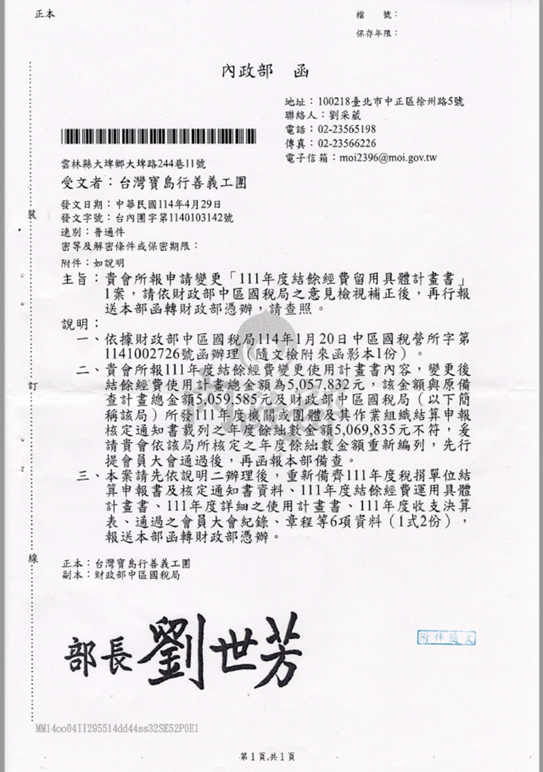
附件六之二
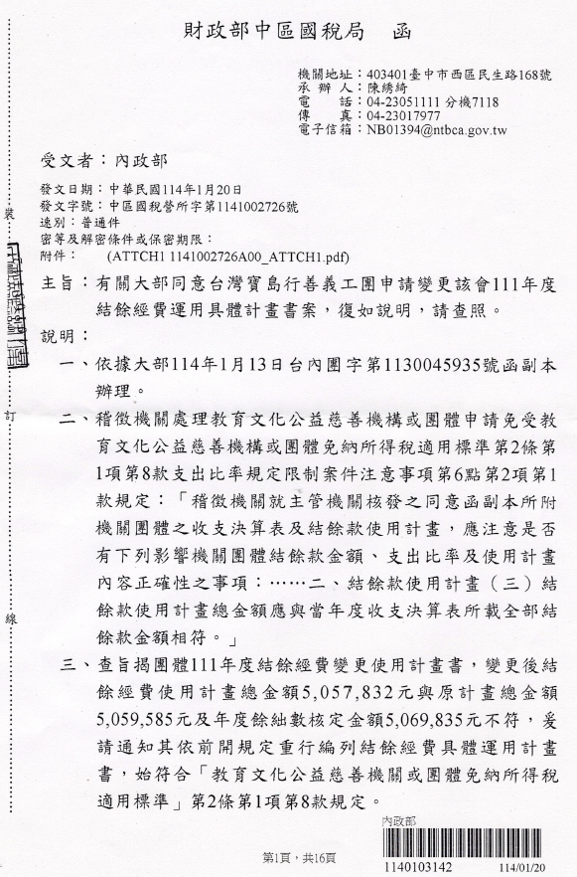

附件六之三
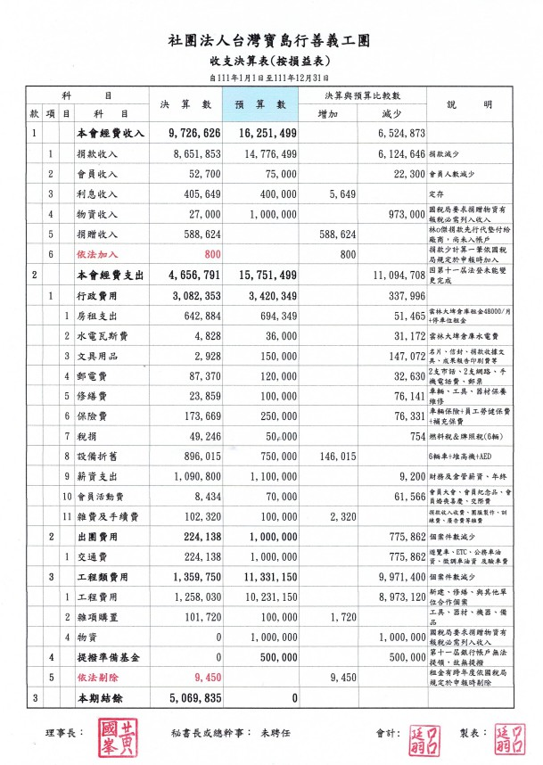
附件六之四
社團法人台灣寶島行善義工團
111年度經費留用詳細使用計畫書

一、留用計書目的:
為了將社會大眾的善款發揮最大效益，讓本義工團往後年度協助弱勢新建或修繕的任務更加順遂，故申請此經費留用。
二、協會設立宗旨及任務項目:
本團成立日期是：90年3月3日(成立文號:9022862號函)。設立宗旨為：急難救助、災區重建、維護環境、幫助人類。任務項目為：協助弱勢族群，改善居家環境。進行文宣工作，改善社會風氣。進入重建區從事急難救助。接受政府委託從事社區改造。
三、留用計畫說明與經費留用分配數:
年度 | 計畫名稱 | 計畫內容說明（詳細說明） | 經費留用分配數 | 是否符合章程任務規定
113 | 113年度弱勢家屋暨公益團體處所興建或修繕計畫 | 1.新建或修繕150萬  2建築行政費用100萬 | 2,500,000 | 符合本團章程第二條與第五條之設立宗旨與任務
114 | 114年度弱勢家屋暨公益團體處所興建或修繕計畫 | 1.新建或修繕50萬  2建築行政費用50萬 | 1,000,000 | 符合本團章程第二條與第五條之設立宗旨與任務
115 | 115年度弱勢家屋暨公益團體處所興建或修繕計畫 | 1.新建或修繕1069835元  2建築行政費用50萬 | 1,569,835 | 符合本團章程第二條與第五條之設立宗旨與任務
四、未來留用計畫目標與預期效益:(約略或可不用)
年度 | 計畫名稱 | 預期效益(或受益人次) | 備註
 | (省略)
五、結論：(可不用)

附件六之五


